ALCALDE DE PASTO SE REUNIRÁ EN BOGOTÁ ESTE MARTES 13 DE MARZO CON LA PRESIDENTE DE LA AGENCIA NACIONAL DE MINERÍA
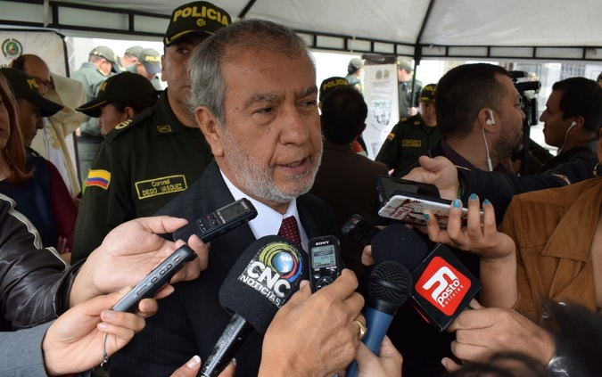
El alcalde de Pasto Pedro Vicente Obando Ordóñez, se reunirá este martes 13 de marzo, en Bogotá con la Presidente de la Agencia Nacional de Minería, Silvana Habib Daza, para plantearle a la alta funcionaria, los perjuicios ambientales y a las fuentes hídricas, que abastecen los acueductos de 5 veredas del corredor oriental del municipio, que produciría si entra en funcionamiento una cantera en la vereda Dolores Centro del corregimiento de Mocondino.
Esta interlocución fue solicitada por el mandatario local la semana pasada, luego de las manifestaciones pacíficas protagonizadas por los habitantes de barrios y veredas que conforman el corredor oriental, que protestaban por la inminente entrada en funcionamiento de la cantera Calidad, ubicada en esas inmediaciones. En esa oportunidad el alcalde de Pasto anunció que la Secretaría de Gestión Ambiental, iniciará el proceso de adquisición de los terrenos donde su ubica esta cantera, para declararlos como áreas protegidas. De igual forma anunció que bajo ninguna circunstancia la Alcaldía de Pasto entregará el uso de suelos a esa cantera, requisito fundamental para obtener la licencia de funcionamiento por parte de Corponariño.
De igual manera, el alcalde de Pasto durante su estadía en la capital de la república, se reunirá con el Ministerio de Vivienda Ciudad y Territorio, Camilo Sánchez, a quien le hará un contexto sobre el proceso que se ha venido cumpliendo entre esa cartera ministerial y la administración municipal de Pasto, frente a la liquidación del convenio 005, a través del cual el gobierno nacional le entregó 14 mil millones de pesos a Empopasto, para sanear su pasivo laboral a través de un plan de modernización y transformación empresarial, que ponía como requisito, entregarle a una empresa privada parte de las acciones de la empresa de acueducto y alcantarillado.
En esta reunión se busca hacerle conocer al Ministro Sánchez, que gracias a un esfuerzo administrativo encabezado por el actual gobierno municipal, Empopasto conserva su carácter público y es una empresa eficiente, que deja utilidades para ser reinvertidas en obras que benefician a la comunidad.
Somos constructores de paz

POLICÍA NACIONAL HIZO ENTREGA DE PARQUE AUTOMOTOR AL MUNICIPIO DE PASTO
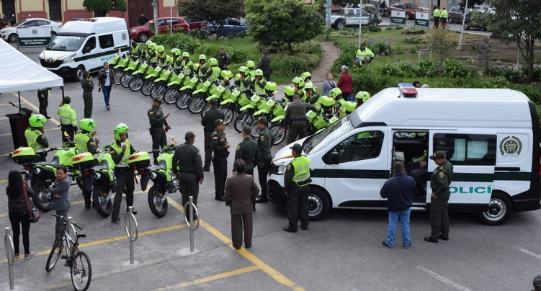
La Brigadier General, Yolanda Cáceres Martínez, directora administrativa de la Policía Nacional, hizo entrega de 24 motocicletas y 2 camionetas panel, al alcalde de Pasto Pedro Vicente Obando Ordóñez, dentro de la estrategia para el fortalecimiento de la seguridad ciudadana de los pastusos a través de la Policía Metropolitana.
La alta oficial Cáceres Martínez manifestó que le “complace hacer la entrega de este parque automotor a la Policía Metropolitana de Pasto, 24 motocicletas y 2 camionetas tipo panel de vigilancia, que dan la oportunidad de fortalecer el modelo nacional de vigilancia para cuadrantes, mejorar la imagen institucional y brindar un servicio policial efectivo para atender con mayor eficiencia los diferentes motivos de policía que se presentan a diario y así mismo mantener la seguridad a través del control del delito con el fin de seguir reforzando la confianza y credibilidad de todos los ciudadanos” recalcó
Por su parte el alcalde de Pasto Pedro Vicente Obando Ordóñez, agradeció la importante contribución que hizo la Policía Nacional para el fortalecimiento de las acciones de seguridad ciudadana y el complemento de la estrategia de seguridad por cuadrantes liderada por la Policía Metropolitana de Pasto. Dijo que el nuevo parque automotor permitirá una respuesta mucho más inmediata a las demandas de la ciudadanía en temas de seguridad. “El solo hecho de que nuestra policía esté haciendo patrullajes continuos por los diferentes sectores le da al ciudadano un sensación de mayor seguridad”, indicó el mandatario local.
Tal como lo expresó la propia directora administrativa de la Policía Nacional, Pasto fue la primera ciudad de Colombia en la que se entrega este tipo de apoyos para la movilidad y respuesta oportuna ante posibles hechos delictivos que afectan a los ciudadanos.
Información: Secretaria de Gobierno, Carolina Rueda. Celular: 3137652534.
Somos constructores de paz

CONVOCATORIA PÚBLICA A DIRECTORIOS MUNICIPALES O DEPARTAMENTALES DE PARTIDOS O MOVIMIENTOS POLITICOS CON PERSONERÍA JURÍDICA
La alcaldía de Pasto a través de la Comisión de Paz y Reconciliación, convoca a los partidos o movimientos políticos con personería jurídica a designar a sus representantes para conformar el “Consejo Municipal de Paz, Reconciliación y Convivencia”- CMPRC. Instancia creada en el marco de la implementación del Acuerdo de Paz, (Acuerdo No. 026 del 12 de septiembre de 2017), donde los distintos sectores y organizaciones de la sociedad civil del municipio de Pasto, tienen derecho a designar sus representantes.

Para formalizar la representación ante el Consejo, se requiere que en el lapso comprendido, entre este 13 y 16 de marzo de este año, cada partido o movimiento con personería jurídica, se acredite previamente ante la Comisión de Paz y Reconciliación (Calle 16 No 24-38 Centro Comercial la 16, Oficina 304).

Luego de formalizada la representación, el miércoles 21 de marzo de 2018, a partir de las 8:00 a.m. el “Consejo Municipal de Paz, Reconciliación y Convivencia” se reúne para consolidar su conformación y elaborar su reglamento interno y plan de trabajo para la presente vigencia, por lo que es de vital importancia contar con su participación.

Información: Miembro Comisión de Postconflicto y Paz, Zabier Hernández Buelvas. Celular: 3136575982

Somos constructores de paz

SECRETARÍA DE TRÁNSITO Y TRANSPORTE ADELANTA LABORES DE SEÑALIZACIÓN EN EL BARRIO EL BOSQUE
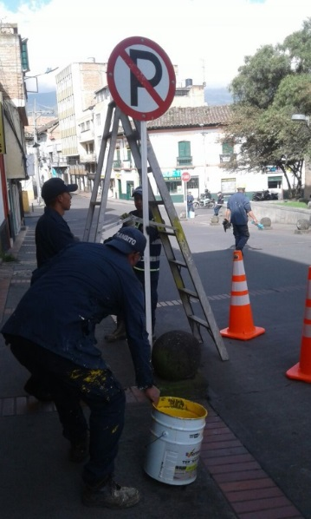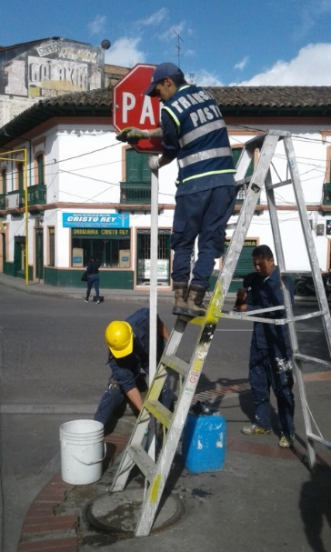
La Alcaldía de Pasto, a través de la Secretaría de Tránsito y Transporte y la Subsecretaría de Movilidad, adelanta el proyecto de implementación y mantenimiento de señalización en el barrio El Bosque, occidente de la ciudad. El subsecretario de Movilidad, Luis Armando Merino Chamorro, dijo que estas tareas se desarrollan conforme al manual de señalización vigente y en atención a los compromisos acordados con la comunidad de ese sector.
El funcionario explicó que el objetivo principal es contribuir al mejoramiento de la movilidad en esa zona del municipio y facilitar el tránsito de los diferentes actores viales. “Se está realizando la señalización de senderos peatonales, líneas de eje de calzada, flechas y líneas de ‘pare’, entre otras labores”, puntualizó.
De otra parte, Merino Chamorro declaró que personal de la Unidad de Mantenimiento de la dependencia avanza de manera positiva con la limpieza y el mantenimiento de las señales de tránsito en la zona céntrica de la ciudad. “La idea es extender estos trabajos a otros sectores del casco urbano, en donde se ha detectado el deterioro o mal estado de señales verticales y otros elementos que son fundamentales para orientar a conductores, peatones y ciclistas”, precisó.
A lo largo de este mes, la dependencia continuará realizando la instalación de señales informativas en los 17 corregimientos del municipio con el objetivo de mejorar la ubicación y los desplazamientos de propios y turistas.
Estas tareas incluyen la demarcación de zonas escolares, instalación de reductores velocidad, canalizaciones y la ubicación de otros dispositivos de seguridad..
Información: Secretario de Tránsito, Luis Alfredo Burbano Fuentes. Celular: 3113148585

Somos constructores de paz
CONVOCATORIA PARA RECEPCIONAR HOJAS DE VIDA, PARA INTEGRAR LA MESA DE PARTICIPACIÓN LGBTI DE PASTO
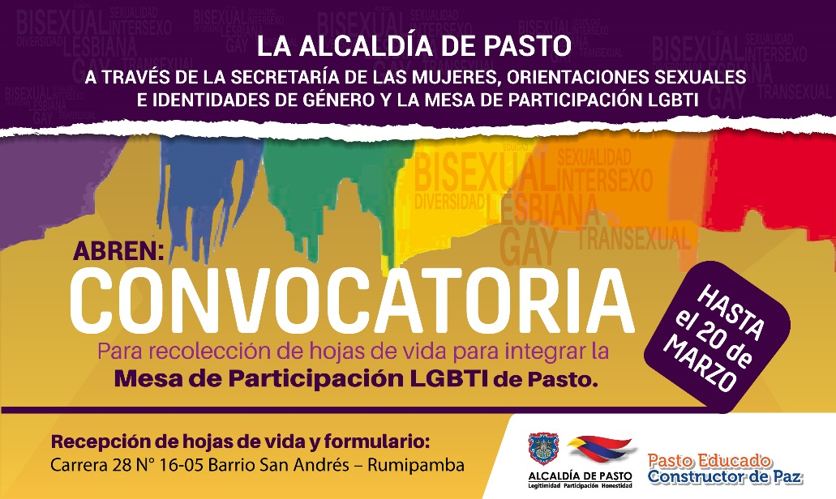
La Secretaría de las Mujeres, Orientaciones Sexuales e Identidades de Género de la Alcaldía de Pasto abre la convocatoria hasta el 20 de marzo, para recolección de hojas de vida, de quienes deseen ser integrantes de la Mesa de Participación LGBTI de Pasto 2018.
En esta nueva convocatoria se desplegarán tres nuevos espacios, entre los cuales están: Una persona LGBTI Afro, persona LGBTI del sector rural y persona LGBTI víctima de conflicto armado. De la misma manera se amplía el espacio para una mujer lesbiana, un hombre gay, dos personas bisexuales, un hombre trans y dos personas intersexuales.
La recepción de las hojas de vida y el formulario se realizará en la Secretaría de las Mujeres, Orientaciones Sexuales e Identidades de Género de la Alcaldía de Pasto, ubicada en la Carrera 28 N° 16-05 barrio San Andrés – Rumipamba en los horarios comprendidos entre las 8:30 am a 12:00 m y 2:30 pm a 6:00 pm.
Información: 'Secretaría de las Mujeres, Orientaciones Sexuales e Identidades de Género, Karol Eliana Castro Botero. Celular: 3132943022
Somos constructores de paz

DEL 12 AL 16 DE MARZO: “TE RETO A VIVIR SIN SAL”, SEMANA MUNDIAL DE LA SENSIBILIZACIÓN SOBRE EL CONSUMO DE SAL
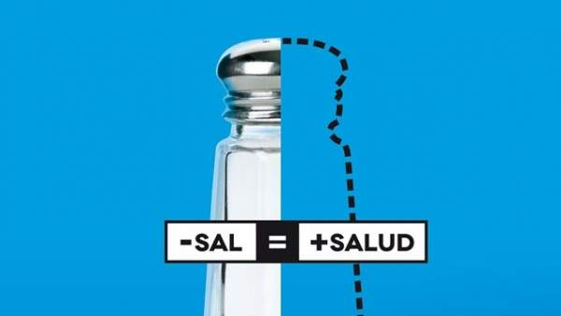
Entre el 12 y el 16 de marzo, la Alcaldía de Pasto a través de la Secretaría de Salud, realiza varios eventos que buscan alertar a la comunidad en general, sobre el consumo excesivo de sal y su correlación con la hipertensión arterial, brindando herramientas para disminuir su consumo.
Se estima que el exceso en el consumo de sal (sodio) es responsable de 2.5 millones de muertes al año en todo el mundo, que podrían ser prevenidas si el consumo global de sal se redujera a la cantidad recomendada por la Organización Mundial de la Salud- OMS, que sugiere no exceder los 5 gramos de sal diarias, lo que equivaldría a una cucharadita del condimento para todo el día; a cambio la OMS propone sazonadores y especies naturales alternativas, como: achiote, cilantro, perejil, limón, jengibre, cebolla, ajo entre otros. Reducir la cantidad de sodio de las comidas salva vidas y es una de las medidas eficaces para la salud pública.
En tal sentido, la Secretaría de Salud viene aplicando diversas estrategias encaminadas a disminuir el uso de la sal en la mesa, labores que han contribuido a sensibilizar a los consumidores, generando comportamientos saludables. Por esta razón, y dentro del marco de la semana de sensibilización, la dependencia, ha organizado actividades que permitirán apoyar los entornos saludables en la comunidad:
- El martes 13 de marzo, se llevará a cabo el taller “No seas tan salado”, en el auditorio San Andrés de la Alcaldía, con la participación de aproximadamente 200 personas, ente tenderos, restaurantes, etc. Este taller busca sensibilizar a los participantes, sobre la importancia de los hábitos saludables, pero también en la influencia de los modos y condiciones que los crean. Al final se les entregará un certificado de participación a los asistentes.
- El miércoles 14 de marzo, se llevará a cabo el COMITÉ DE HÁBITOS con apoyo de Pasto Deportes y la participación de EPS, IPS e instituciones de educación superior, para buscar apoyo que permita implementar actividades que generen conciencia de los estilos de vida saludable, a través de las diferentes estrategias presentes en el año.
- El jueves 15 de marzo, se realizará una réplica del taller “no seas tan salado” en la IEM Artemio Mendoza Carvajal, teniendo en cuenta que esta institución se ha priorizado para trabajar entornos saludables en el Municipio y ha manifestado su disposición para ello.
- Finalizando la semana, se dará por terminado el reto “TE RETO A VIVIR SIN SAL” realizando una valoración nutricional final y se entregarán obsequios a los ganadores (personas más juiciosos en sus estilos de vida durante la semana) como motivación para que estos se mantengan. Los premios consisten en 20 sesiones para ejercitarse, que cuentan con una valoración nutricional antes de iniciar y al finalizar las sesiones obsequiadas.

Es importante enfatizar que la hipertensión arterial se puede prevenir y controlar reduciendo el consumo de sal (sodio) desde la niñez, manteniendo una dieta saludable y un peso corporal adecuado, evitando el consumo nocivo de alcohol y tabaco, y manteniéndose físicamente activo, siguiendo el tratamiento indicado por el médico.
De acuerdo con la encuesta de Factores de Riesgo para Enfermedades Crónicas ENFREC, realizada en el año 2015 por el Observatorio de Enfermedades Crónicas-OEC de la Secretaría de Salud, existe una prevalencia de 14.80% de hipertensión esencial por auto reporte, que aumentó en el año 2011 a 23.70% y en 2015, a 22.80%, cifras que muestran el incremento paulatino de esta patología.
Información: Secretaria de Salud Diana Paola Rosero. Celular: 3116145813 dianispao2@msn.com
Somos constructores de paz

LA SECRETARÍA DE GESTIÓN AMBIENTAL REALIZÓ LA CAMPAÑA "DISEÑANDO ESPACIOS VERDES PARA LA PAZ" EN EL CORREGIMIENTO DE SAN FERNANDO
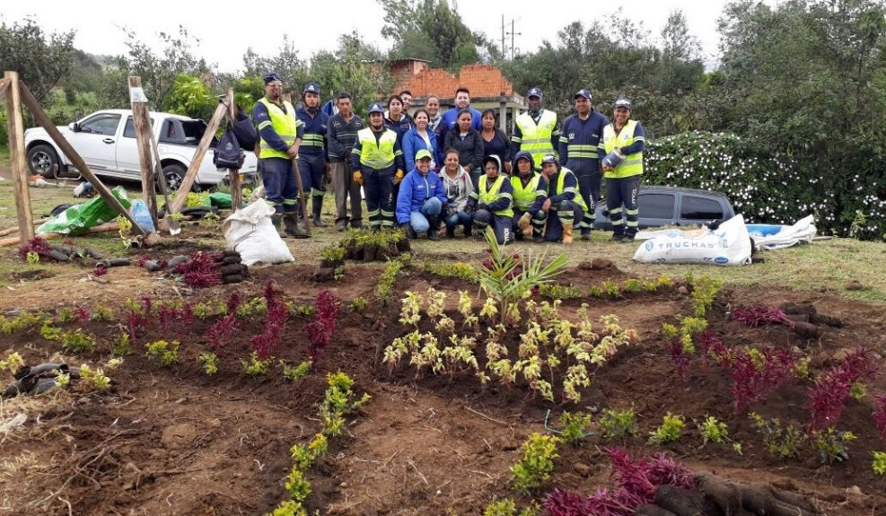
En el marco del Plan de Desarrollo Municipal “Pasto Educado Constructor de Paz” y con el fin de mejorar el territorio, la cultura y educación ambiental, la Secretaria de Gestión Ambiental junto a la comunidad de la vereda Camino Real del corregimiento de San Fernando, realizaron la campaña “Diseñando espacios verdes para la paz”, igualmente se aportó con acciones de limpieza y conservación de la quebrada Camino Real, mediante el proyecto "Somos Río Pasto".
La estrategia Espacios Verdes Para la Paz, es un espacio que a través de mingas ambientales comunitarias entre el equipo de profesionales de la Secretaría de Gestión Ambiental, la Junta de Acción Comunal, estudiantes y comunidad del sector, busca crear zonas verdes en las cabeceras corregimentales, promoviendo la participación comunitaria, en la conservación y sostenibilidad de los territorios.
Durante la jornada se contó con los corregidores y comunidad de la vereda Camino Real, con quienes se efectuó mesas de trabajo, visitas técnicas al parque para determinar el lugar idóneo de implementación y la elaboración del diseño, además permitió sensibilizar a escolares de la Institución Educativa Municipal Cristo Rey a través del fortalecimiento del Proyecto Ambiental Escolar (PRAE), mediante talleres con la metodología del “Aprender Haciendo”, donde se plasmaron creativos diseños que fueron implementados con la siembra de plantas ornamentales en el parque de la vereda en mención.
Por su parte, Ana María Jojoa Villota, presidenta de la Junta de Acción Comunal agradeció al alcalde de Pasto Pedro Vicente Obando Ordóñez por su compromiso de fortalecer las potencialidades de los corregimientos, promover su sentido de pertenencia, la protección y conservación del medio ambiente, así como la sana convivencia; cabe tener en cuenta que dichas acciones aportan al cumplimiento del Nuevo Pacto con la Naturaleza.
Información: Secretario Gestión Ambiental Jairo Burbano Narváez. Celular: 3016250635 jabuisa@hotmail.com
Somos constructores de paz

ALCALDÍA DE PASTO ENTREGÓ KITS DE ASEO EN EL CENTRO PENITENCIARIO Y CARCELARIO DE MUJERES DE PASTO CON LA JORNADA DE SOLIDARIDAD “UNA MANO AMIGA”
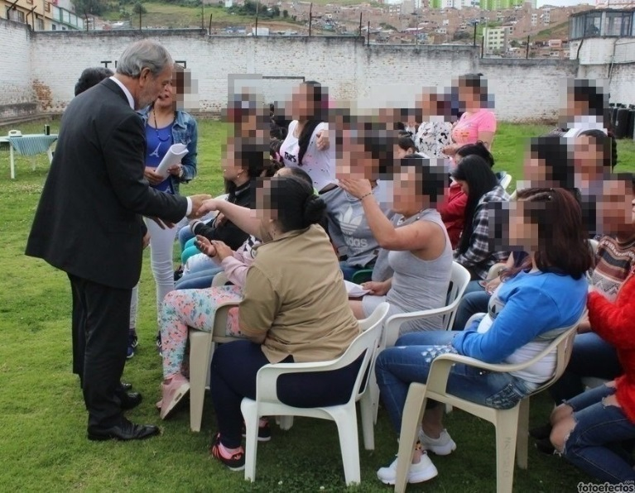
Con motivo de la conmemoración del Día Internacional de la Mujer, la Alcaldía de Pasto a través de la Secretaría de las Mujeres, Orientaciones Sexuales e Identidades de Género en cumplimiento de sus labores sociales realizaron una visita solidaria al centro reclusorio de mujeres, con el fin de entregar kits de aseo y elementos para mejorar sus condiciones de vida dentro del establecimiento carcelario.
Durante la jornada, hizo presencia el Mandatario local, Pedro Vicente Obando Ordóñez, la Primera Dama del Municipio Martica Guerrero de Obando, la Secretaria de las Mujeres, Orientaciones Sexuales e Identidades de Género Karol Eliana Castro Botero y Elena Pantoja de la Gobernación de Nariño, además del personal de la Rama Judicial.
Finalmente, las internas disfrutaron y compartieron una obra de teatro y otras sorpresas más, además manifestaron su agradecimiento por tener la posibilidad de vivir momentos especiales.
Información: 'Secretaría de las Mujeres, Orientaciones Sexuales e Identidades de Género, Karol Eliana Castro Botero. Celular: 3132943022
Somos constructores de paz

MUESTRA ARTESANAL ’YEILO CREACIONES’ EN EL PUNTO DE INFORMACIÓN TURÍSTICA, CASA DE DON LORENZO
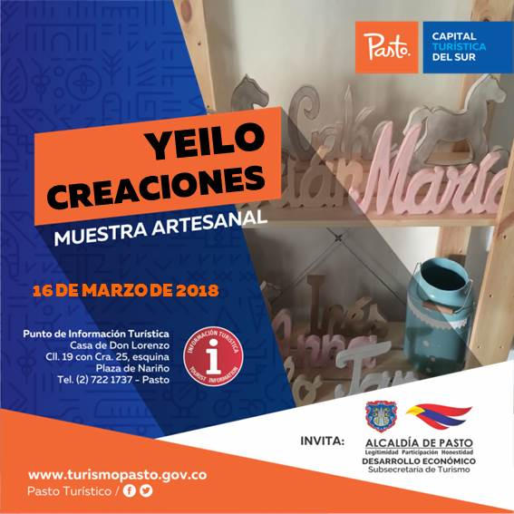
La Alcaldía de Pasto a través la Subsecretaría de Turismo, continúa con las muestras artesanales que se realizan en el Punto de Información Turística (PIT), con el propósito de promocionar el trabajo de artesanos emprendedores. En tal sentido, este viernes 16 de marzo, a partir de las 8:30 am. ‘Yeilo Creaciones’, expondrá sus productos.
La creación de estos artículos, como agendas personalizados con nombres grabados, de grupos musicales y accesorios de uso personal ha sido realizado con maternal reciclable.
Información: Subsecretaria Turismo, Elsa María Portilla Arias. Celular: 3014005333
Somos constructores de paz

Oficina de Comunicación Social
Alcaldía de Pasto

